武汉大学2014-2015 学年度第 一 学期
《数学物理方法》试卷评分参考
一、（本题10分）
解：1） （5分） 辅助函数为： 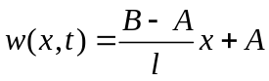 （4分）
定解问题变为 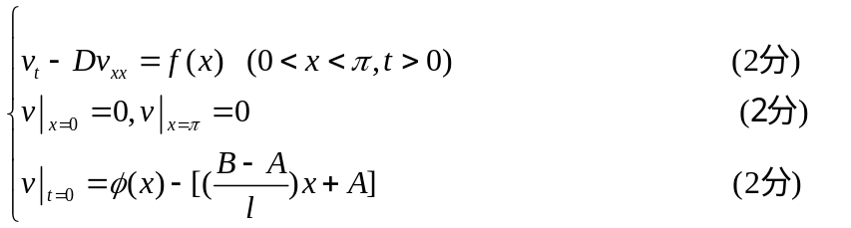

二、（本题10分）
1）解：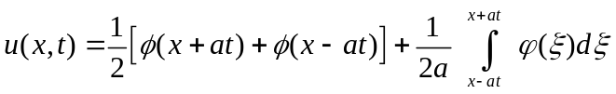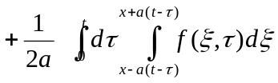（4分）
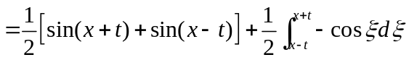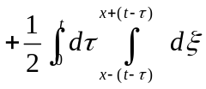 （3分）
=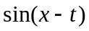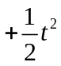 （3分）

三、（本题15分）写出下列物理问题的定解问题
解：（6分）定解问题 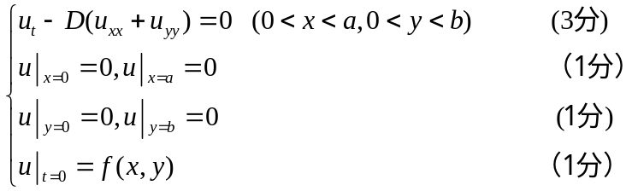
（9分） 由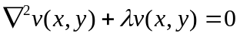，若令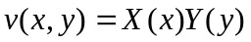，得到
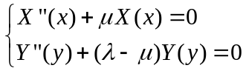
定解问题 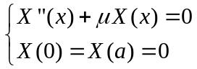
本征值 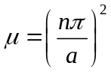，本征函数 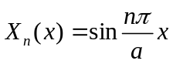，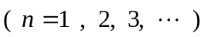 （3分）
定解问题 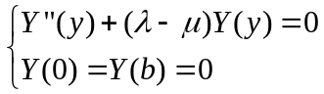
本征值 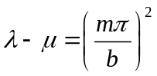，本征函数 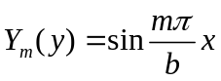，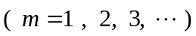 （3分）
二维波动问题的本征值和本证函数：
本征值 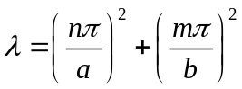， 本征函数 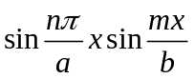， （3分）

四、（本题15分）解：一）1）分离变量 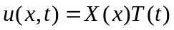 代入泛定方程，得到
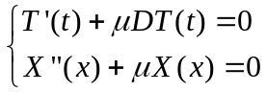
2) 本征值问题 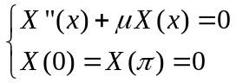
本征值 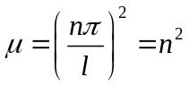， 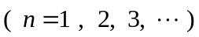
本征函数 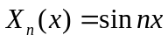， （3分）
3）关于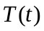满足的方程的解为 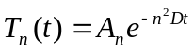 （2分）
4）定解问题的通解； 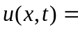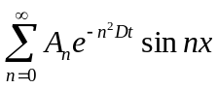 （3分）
5）由初始条件 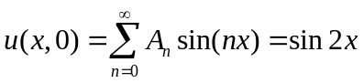
得到 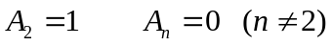
定解问题的解为 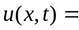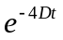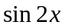 （3分）
二） 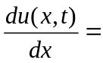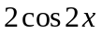=0 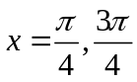 （2分）
三） 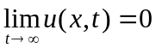 无源 边界开放，与外界的接触为零度。 （2分）

五、（本题15分）
1）将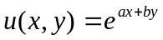代入Laplace方程得到， 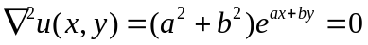
故 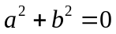，即 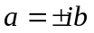 或者 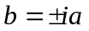 （3分）
对应的解为 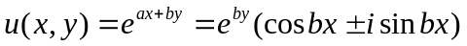
或者 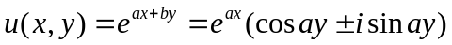 （3分）
如 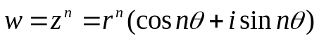 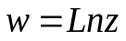 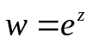 等 （2分）
2）因 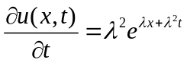，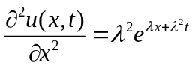 故 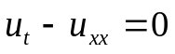成立。 （4分）
若解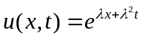 具有物理意义，则 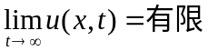，要求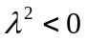，或者，当为复数时，要求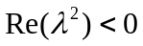。 （3分）

六、（本题15分）解：1）定解问题为
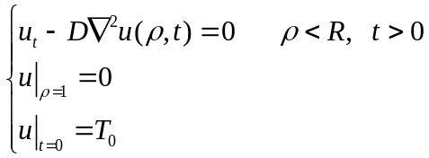 (4分)
2）分离变量，令 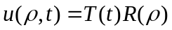，则
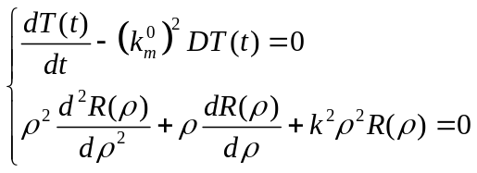
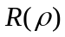满足的方程的本征值问题（第一类齐次边界条件）
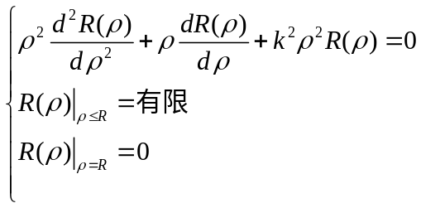
本征值： 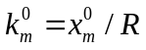 （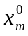是0阶Bessel函数的第m个零点）
本征函数：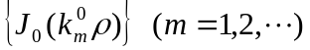 （3分）
3) 关于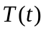满足的方程 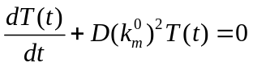
其解为 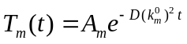 (3分)
4）定解问题的通解为 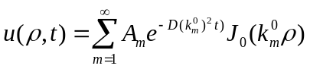 (2分)
5) 系数由初始条件确定：
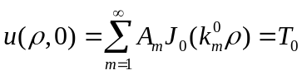
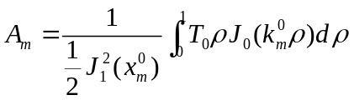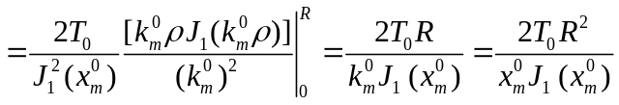

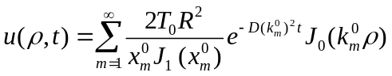 （3分）

七、（本题20分）解：定解问题：
球内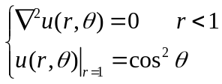 球外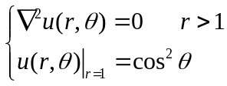 （4分）
球内定解问题的通解为 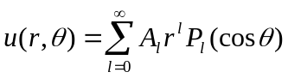 （2分）
由边界条件 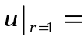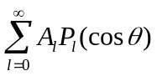
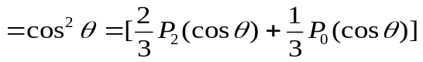 （2分）
得到： 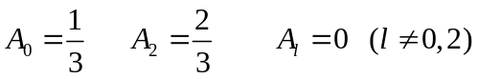
球内电位分布 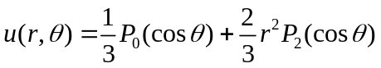 （2分）
球外定解问题的通解为 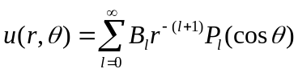 （2分）
由边界条件 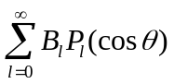
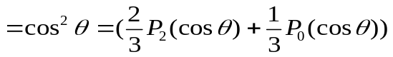
得到： 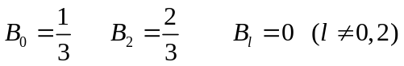
球外电位分布 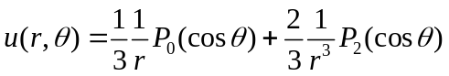 （2分）
球外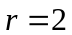时的电位分布 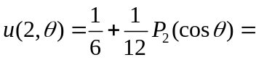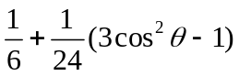
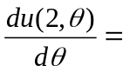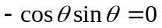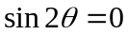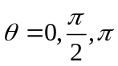
最大值为 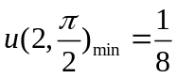 最小值为 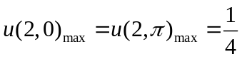 （2分）
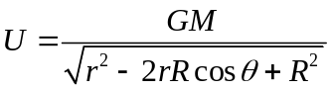 =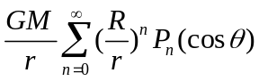 （2分）
比值 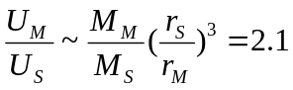 （2分）

